2019年“韶关比亚迪专场招聘会”
在中山公园举行

为更多应聘者提供就业岗位
郑烁 邹璐 摄影报道
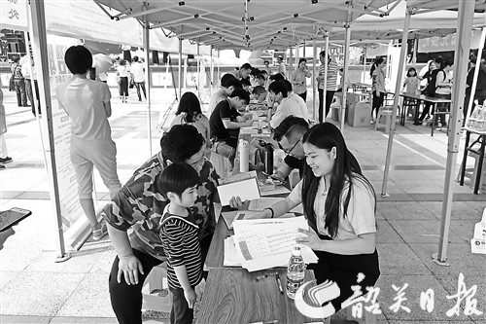
为助力企业健康快速发展，缓解企业用工难题，为更多群众实现就业，近日，由浈江区人力资源和社会保障局主办，浈江区就业服务中心和浈江区人才工作管理办公室承办的2019年“韶关比亚迪专场招聘会”在中山公园隆重举行。
招聘会现场人头攒动，求职者络绎不绝，有的手持简历向企业咨询商谈，填写资料；有的三五成群研究岗位待遇信息。用人单位则耐心地为每位前来求职的人员释疑解惑，整个会场秩序井然、热闹非凡。
据了解，本次专场招聘会本着人才先行，为企业牵线搭建引进优秀人才的平台宗旨，提前通过广播、微信、网站、单页派发、户外广告、短信等多种形式进行预热宣传，并首次创新招聘会举办形式，穿插了精彩纷呈的歌舞、小品等节目，让现场气氛更热烈。
经统计，本次招聘会向社会提供了就业岗位23个，约500人的招聘需求。现场进场300余人次，登记应聘143人，达成就业意向74人，现场求职成功44人。

